Prepiši v medvrstični zvezek. UL1

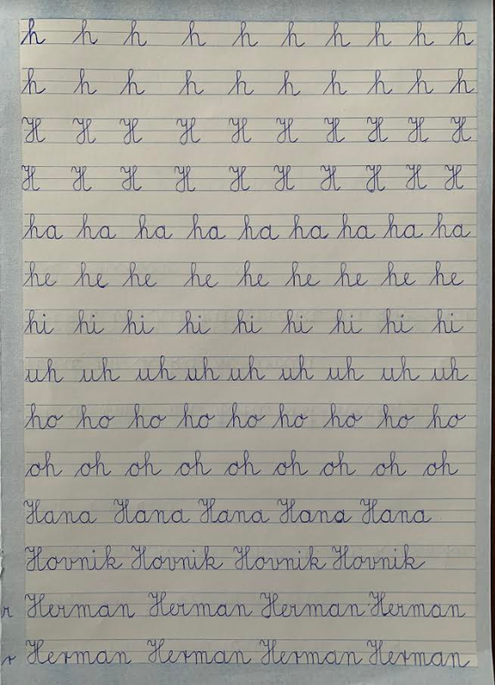

Prepiši tiste vrstice, ki imajo R, kot ga ti pišeš. UL2

